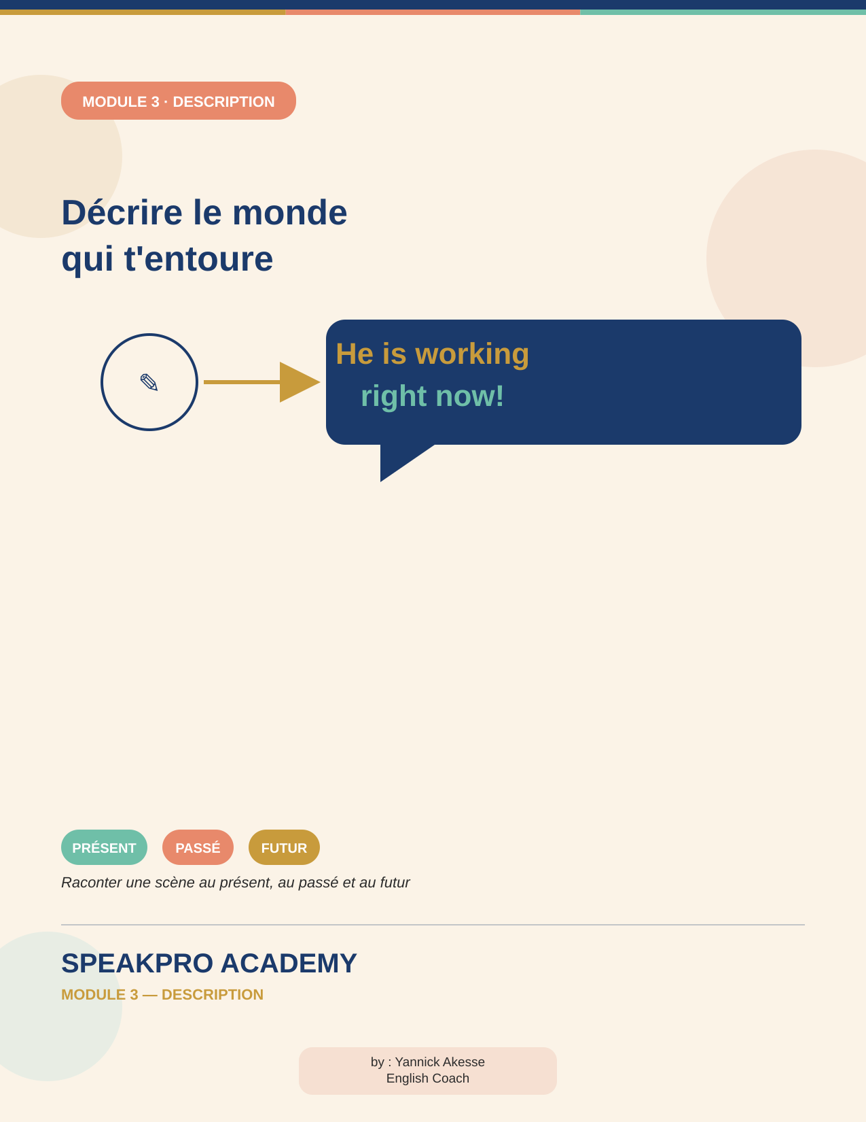

SPEAKPRO ACADEMY
MODULE 3 — Décrire le monde qui t'entoure

Où en es-tu ?
Dans le Module 1, tu as appris à construire une phrase simple. Dans le Module 2, tu as appris à la faire grandir en ajoutant des détails. Dans ce Module 3, tu vas franchir une nouvelle étape : relier plusieurs phrases entre elles pour décrire une scène complète — ce qui se passe maintenant, ce qui s'est passé avant, et ce qui va probablement se passer ensuite.
Si tu n'as pas encore fait les Modules 1 et 2, ce n'est pas un problème : chaque notion utilisée ici est réexpliquée avec des exemples simples, tu n'as besoin d'aucun prérequis pour avancer.

Ce que tu vas savoir faire à la fin de ce module
- Observer une scène avant de la décrire : qui, quoi, où, quand
- Décrire ce qui se passe en ce moment, sous tes yeux
- Raconter ce qui s'est passé avant
- Parler de ce qui va probablement se passer ensuite
- Relier plusieurs phrases pour construire une vraie description, et non plus juste des phrases isolées

1. Observer avant de parler
Avant même de parler anglais, il y a une compétence à développer : savoir observer. Face à une scène — une photo, une situation, un souvenir — pose-toi toujours les mêmes sept questions. Elles vont devenir ton réflexe pour construire n'importe quelle description, dans n'importe quel temps.
Question en anglais | Ce qu'elle te demande
Who? | Qui est présent dans la scène ?
What? | Que fait cette personne, que se passe-t-il ?
Where? | Où se trouve la scène ?
When? | À quel moment cela se passe-t-il ?
What is happening? | Que se passe-t-il maintenant, sous tes yeux ?
What happened? | Que s'est-il passé avant cette scène ?
What will happen? | Que va-t-il probablement se passer après ?

Prenons un exemple concret pour que ce soit clair. Imagine un homme en train de travailler sur un ordinateur, dans un bureau. Voici comment tu répondrais aux questions, une par une :
Who? → A man.
What? → He is working.
Where? → In an office.
What is he doing? → He is working on a computer.
Tu remarques que chaque réponse est une petite phrase indépendante. C'est exactement cette habitude — répondre question par question — qui te permettra ensuite de construire un texte complet sans bloquer.

🧩 Activité 1 — Observe une scène de ton choix
Choisis une scène autour de toi (dans la rue, chez toi, sur une photo) et réponds en anglais à ces cinq questions, une phrase par réponse :
1. Who is in the scene?
2. Where is the person?
3. What is the person doing?
4. What is next to the person?
5. What is the person wearing?

2. Décrire une scène au présent
Pour dire ce qui est en train de se passer, l'anglais utilise une structure fixe, toujours la même, quel que soit le sujet :
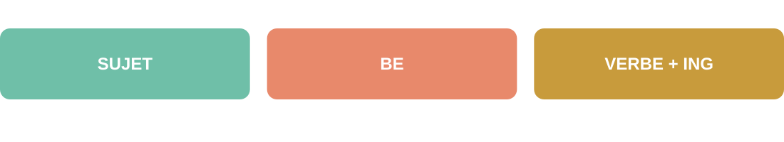
Concrètement, cela donne :
I am working.
She is talking.
They are eating.
The man is reading.
The children are playing.
Le verbe prend toujours la terminaison -ing, et devant lui tu places la bonne forme de BE selon le sujet. Voici comment choisir la bonne forme :
- I → am
- He / She / It → is
- You / We / They → are

✍️ Activité 2 — Complète avec am / is / are
1. The woman ___ talking on the phone.
2. They ___ sitting in the office.
3. I ___ watching a video.
4. The children ___ playing outside.
5. He ___ reading a book.

✍️ Activité 3 — Traduis en anglais
1. La femme parle au téléphone.
2. L'homme travaille dans un bureau.
3. Les enfants jouent dehors.
4. Je regarde une vidéo.
5. Ils discutent avec leur professeur.

✍️ Activité 4 — Traduis en français
Ici, l'objectif est de vérifier que tu comprends vraiment le sens, pas seulement la mécanique grammaticale.
1. She is cooking dinner.
2. They are waiting for the bus.
3. He is talking to his manager.
4. We are studying English.
5. The students are writing an exercise.

3. Enrichir ta description
Tu connais déjà ce principe depuis le Module 2 : une phrase simple peut grandir petit à petit, en ajoutant une information à la fois. Regarde comment une phrase toute simple se transforme :
The man is working.
→ The man is working in an office.
→ The man is working in an office today.
→ The man is working in an office today because he has an important project.
À chaque étape, tu réponds à une nouvelle question (Where? When? Why?) et tu l'ajoutes à ta phrase. C'est une méthode simple qui te permet de ne jamais rester bloqué : si tu ne sais pas quoi dire, pose-toi juste la question suivante.

🌱 Activité 5 — Fais grandir la phrase
Pars de la phrase « The woman is studying. » et ajoute progressivement Where, puis When, puis Why, jusqu'à obtenir une phrase complète et détaillée.

4. Décrire une situation passée
Pour parler de ce qui s'est déjà passé, tu réutilises simplement le passé que tu as vu dans le Module 1. Compare ces deux phrases :
Présent : The man is working in the office.
Passé : The man worked in the office yesterday.

✍️ Activité 6 — Passe ces phrases au passé
1. She works in a bank.
2. They play football.
3. He watches TV.
4. I study English.
5. We visit our friends.

Raconter ce qui s'est passé, étape par étape
Une fois que tu sais faire des phrases simples au passé, l'étape suivante consiste à les enchaîner pour raconter un petit événement, comme une histoire courte :
Yesterday, a man went to the supermarket. He bought some food. He met his friend there. They talked for a few minutes. Then, he went home.
Remarque qu'il n'y a rien de compliqué ici : ce sont cinq phrases simples, mises bout à bout dans l'ordre logique des événements.

🔀 Activité 7 — Remets l'histoire dans le bon ordre
Voici quatre phrases mélangées. Retrouve l'ordre logique des événements :
1. He went home.
2. He bought some food.
3. He went to the supermarket.
4. He met his friend.

✍️ Activité 8 — Traduis en anglais l'histoire de Sarah
1. Hier, Sarah est allée au marché.
2. Elle a acheté des légumes et des fruits.
3. Elle a rencontré une amie.
4. Elles ont parlé pendant quelques minutes.
5. Ensuite, Sarah est rentrée chez elle.

5. Parler du futur
Tu as déjà croisé le futur dans le Module 1, avec will. Ici, tu vas simplement le réutiliser dans le cadre d'une description, et découvrir une deuxième façon de l'exprimer : be going to.
I will work tomorrow.
She will travel next week.
They will visit us tomorrow.
I am going to study tonight.
She is going to travel next week.
💡 Ne cherche pas à maîtriser toutes les nuances entre will et be going to pour l'instant. L'important à ce stade, c'est simplement d'être capable de parler d'une action à venir, peu importe la structure choisie.

🕒 Activité 9 — Identifie le moment de l'action
Pour chaque phrase, dis si l'action se situe dans le PASSÉ, le PRÉSENT ou le FUTUR :
1. I worked yesterday.
2. She is studying now.
3. They will travel tomorrow.
4. We watched a movie last night.
5. He is working today.
6. I will call you tonight.

6. Une même scène, racontée à trois moments
Voici l'une des compétences les plus utiles de ce module : décrire une même situation sous trois angles temporels différents. C'est exactement ce que tu devras refaire seul dans le défi final.
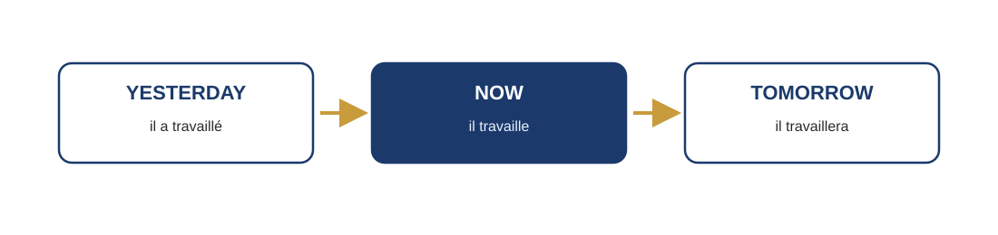
NOW — The man is sitting in his office. He is working on his computer.
YESTERDAY — Yesterday, the man worked in his office. He answered several emails.
TOMORROW — Tomorrow, he will have an important meeting. He will talk to his manager.
Tu vois que c'est la même scène, le même personnage — seul le temps du verbe change. Une fois que tu maîtrises ce mécanisme, tu peux raconter n'importe quelle situation à n'importe quel moment.

7. Le vocabulaire, en situation
Plutôt que d'apprendre une longue liste de mots par cœur, voici le vocabulaire d'une scène précise — le bureau — pour que tu puisses directement l'utiliser dans des phrases.
Catégorie | Mots utiles
People (les personnes) | manager, colleague, employee, client
Objects (les objets) | computer, desk, phone, document, meeting room
Actions | work, write, call, speak, send, read, discuss

🗂️ Activité 10 — Construis une description
Utilise au moins 5 mots de la liste ci-dessus pour créer ta propre description. Exemple :
The manager is talking to a client in the meeting room.

8. Traduction progressive
Chaque niveau ajoute une information à la phrase précédente — exactement comme dans la partie 3 de ce module. Traduis chaque niveau en anglais avant de passer au suivant, sans regarder la suite.
1. Je travaille dans un bureau.
2. Je travaille dans un bureau avec mes collègues.
3. Je travaille dans un bureau avec mes collègues tous les matins.
4. Je travaille dans un bureau avec mes collègues tous les matins parce que nous avons beaucoup de travail.
5. Hier, nous avons travaillé sur un nouveau projet et demain nous allons le présenter à notre manager.

9. Tes défis pratiques

Défi 1 — Regarde, pense, parle
Choisis une image représentant une scène réelle (par exemple une famille au restaurant) et réponds à ces cinq questions pour construire ta description :
- Who is there? (Qui ?)
- Where are they? (Où ?)
- What are they doing? (Que font-ils ?)
- What happened before? (Que s'est-il probablement passé avant ?)
- What will they do next? (Que vont-ils probablement faire ensuite ?)
💡 Objectif : produis au minimum 5 phrases.

Défi 2 — Ta production personnelle
Sujet : Describe your typical day. Raconte, dans l'ordre :
- où tu te réveilles
- ce que tu fais le matin
- où tu travailles ou étudies
- ce que tu fais dans la journée
- ce que tu fais le soir
💡 Objectif : minimum 8 phrases en anglais.

Défi final — Describe, Explain & Predict
Choisis une image ou imagine une courte scène, puis construis un texte en trois parties :
- PARTIE 1 — NOW : décris ce qui se passe actuellement (minimum 4 phrases)
- PARTIE 2 — BEFORE : imagine et raconte ce qui s'est passé avant (minimum 3 phrases)
- PARTIE 3 — AFTER : dis ce qui va probablement se passer ensuite (minimum 3 phrases)

Voici un exemple complet, pour te montrer à quoi peut ressembler un texte réussi :
The woman is sitting in a restaurant. She is talking to a man. There are two glasses on the table. They are having dinner.
Before that, they went to the restaurant together. They ordered some food. They talked about their day.
After dinner, they will probably go home. They may take a taxi. They will continue their conversation.

🏁 Module 3 terminé !
Tu sais maintenant décrire une personne ou une scène, parler de ce qui se passe en ce moment, raconter ce qui s'est passé, dire ce qui va se passer, utiliser du vocabulaire en contexte, et construire plusieurs phrases autour d'une même idée. Tu es prêt à passer au module suivant.

Corrections des activités
Toutes les corrections sont regroupées ici, pour ne pas interrompre ta lecture pendant les activités.

Activité 2 — am / is / are
1. is 2. are 3. am 4. are 5. is

Activité 3 — Traduction FR → EN
1. The woman is talking on the phone.
2. The man is working in an office.
3. The children are playing outside.
4. I am watching a video.
5. They are talking with their teacher.

Activité 6 — Présent → Passé
1. She worked in a bank.
2. They played football.
3. He watched TV.
4. I studied English.
5. We visited our friends.

Activité 7 — Ordre de l'histoire
He went to the supermarket → He bought some food → He met his friend → He went home.

Activité 8 — Traduction FR → EN (l'histoire de Sarah)
1. Yesterday, Sarah went to the market.
2. She bought some vegetables and fruit.
3. She met a friend.
4. They talked for a few minutes.
5. Then, Sarah went home.

Activité 9 — Past / Present / Future
1. PAST — I worked yesterday.
2. PRESENT — She is studying now.
3. FUTURE — They will travel tomorrow.
4. PAST — We watched a movie last night.
5. PRESENT — He is working today.
6. FUTURE — I will call you tonight.

